苹果价格指数算法编制说明

1. 苹果价格指数简介

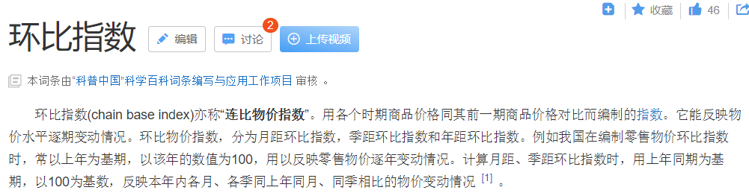苹果价格指数是反映苹果价格变动的重要指标，测量市场商品交易价格在时间上或空间上变化程度的相对数。本次价格指数选用的是环比价格指数，即每一时期的价格指数是基于上一期的的价格计算得来。

1. 编制方法
2. 维度分类

根据客户要求，从批发市场、零售终端、和产地三个维度分别编制了苹果价格指数。

1. 选择代表规格品

编制指数需在一定分类体系的基础上选择一部分有代表性的商品，选择代表规格品的原则是消费数量较大、供应相对稳定、价格易于采集、市场影响力较大、价格变动趋势和变动程度在本类商品中有较强的代表性等。指数计算模型

1. 计算品种个体平均价格

第一步，计算各m个采集点关于第j个品种的平均价格：表示第i个采集点的价格。表示第j个品种的平均价格。

$${}_{P_{j}}^{-}=\frac{\sum_{i=1}^{m}{p_{ij}}}{m}$$

第二步，计算第j个品种的个体价格指数：表示第j个品种的报告期平均价格，表示第j个品种的基期平均价格，表示第j个品种的个体价格指数。

$k_{j}$ = $\frac{{}_{P_{j}}^{-1} }{{}_{P_{j}}^{-0} }$

2.计算总体的价格指数。表示第j个品种的报告期平均价格，表示第j个品种的基期平均价格，n是品种类型数。通过不同品种的平均价格计算总体的平均价格，再通过报告期总体的平均价格和基期总体的平均价格，计算总体的价格指数。

$k_{ }$ = $\frac{\sum_{1}^{n}{{}_{P_{j}}^{-1} }}{\sum_{1}^{n}{{}_{P_{j}}^{-0} }}$